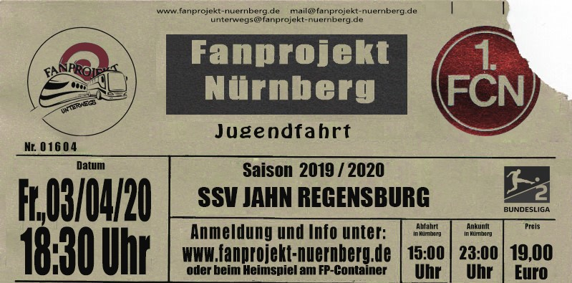

**Verbindliche Anmeldung**

Hiermit melde ich mich verbindlich für die oben genannte Fahrt des Fanprojekt Nürnberg an:

Name:____________________________ Vorname:________________________

Straße:__________________________ Geburtsdatum: _ _/_ _/_ _ _ _

PLZ, Wohnort:____________________ Handy-Nr.:______________________

E-Mail:__________________________ Notfallnummer:__________________

Krankheiten/Allergien:__________________________________________________

**Einverständniserklärung**

Ich bin damit einverstanden, dass_______________________________, Geburtsdatum:_ _ /_ _ /_ _ _ _, an der oben genannten Jugendfahrt des Fanprojekt Nürnberg teilnimmt.

Für die Teilnahme an der Fahrt ist ein Betrag von 19,-- € zu entrichten. Die Kosten enthalten die Eintrittskarte für das Spiel, sowie die Hin- und Rückfahrt.

Die Fahrt wird von mind. zwei pädagogischen Mitarbeiter*innen des Fanprojekts begleitet. Die Mitarbeiter*innen des Fanprojekts versuchen nach bestem Wissen und Gewissen der Aufsichtspflicht nachzukommen, können eine umfassende Aufsicht, vor allem im Stadion, jedoch nicht gewährleisten.

Mein Sohn/meine Tochter darf / darf nicht auf den **Raststätten und am Zielort der Fahrt** auch alleine oder mit Freunden/Freundinnen selbständig Unternehmungen durchführen. In der Zeit besteht keine Aufsichtspflicht seitens des Fanprojekts Nürnberg bzw. seinen Mitarbeiter*innen.

Ich bin damit einverstanden / nicht einverstanden, dass vom Fanprojekt während der Veranstaltung gemachte Fotos, auf denen u.U. mein Kind zu sehen ist, vom Fanprojekt ggf. veröffentlicht werden.

**Erklärung der/des Erziehungsberechtigten:**

1. Für die Dauer der Veranstaltung herrscht für die Teilnehmer*innen striktes Alkohol-, Drogen-,und Nikotinverbot. Damit sind wir einverstanden und haben unser Kind darüber unterrichtet.
2. Für die Dauer der Veranstaltung übertragen wir dem Fanprojekt Nürnberg das Sorgerecht für unser Kind. Wir haben unser Kind entsprechend unterrichtet.
3. Sollte unser Kind während der Veranstaltung erkranken oder einen Unfall erleiden, übernehmen wir die eventuell anfallenden Mehrkosten, die nicht von unserer Krankenversicherung sowie der Sport- und Zusatzversicherung übernommen werden.
4. Das Fanprojekt Nürnberg übernimmt zwar die Aufsicht über unser Kind, haftet aber nicht für etwaige Schäden, die unser Kind während der Veranstaltung vorsätzlich oder fahrlässig sich selbst oder Dritten zufügt.
5. Unser Kind hat die Erlaubnis, an allen allgemeinen und besonderen Aktivitäten, die in der Ausschreibung beschrieben sind, während der Veranstaltung teilzunehmen
6. Im Sinne einer in ihrem Inhalt von Antirassismus, Gleichberechtigung und tolerantem Miteinander geprägten Veranstaltung verhalten wir uns und achten auf ein positives Miteinander.
7. Die Jugendfahrten des Fanprojekts Nürnberg stehen für Toleranz, Gemeinsamkeit und Vielfältigkeit. Vorstehende Bedingungen haben wir zur Kenntnis genommen, sind damit einverstanden und haben gleichzeitig unser Kind darüber unterrichtet.

………………………………………………………………………………………………………………………………………………………………………………………………………

Ort, Datum, Unterschrift Erziehungsberechtigte und Unterschrift Teilnehmer*in

**Abschnitt für Erziehungsberechtigte**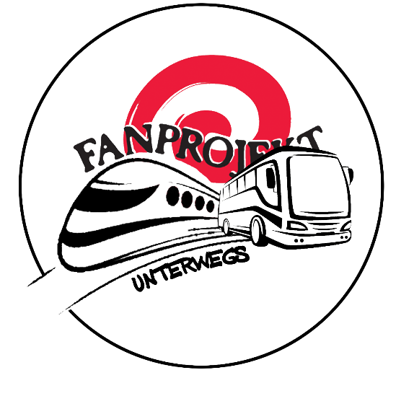

Für Rückfragen stehen wir natürlich jederzeit gerne zur Verfügung (auch am Spieltag)

E-Mail: [unterwegs@fanprojekt-nuernberg.de](mailto:unterwegs@fanprojekt-nuernberg.de)

Tel.(in dringenden Fällen): 0911 242 730 30

Mobil: Moritz Kleefeld: 0151 502 131 76,

Marvin Bernhardt: 0151 574 823 40

Fanprojekt Nürnberg / Königstraße 64 / 90402 Nürnberg